

Inserir Atualização Cadastral Simplificada
O objetivo desta funcionalidade é inserir as atualizações cadastrais simplificadas. Ela pode ser acessada via Menu de sistema, no caminho GSAN > Cadastro > Atualização Cadastral Simplificada > Inserir Atualização Cadastral Simplificada.
Feito isso, o sistema acessa a tela abaixo:

Observação
Informamos que os dados exibidos nas telas e nos relatórios a seguir são fictícios e não retratam informações de clientes.
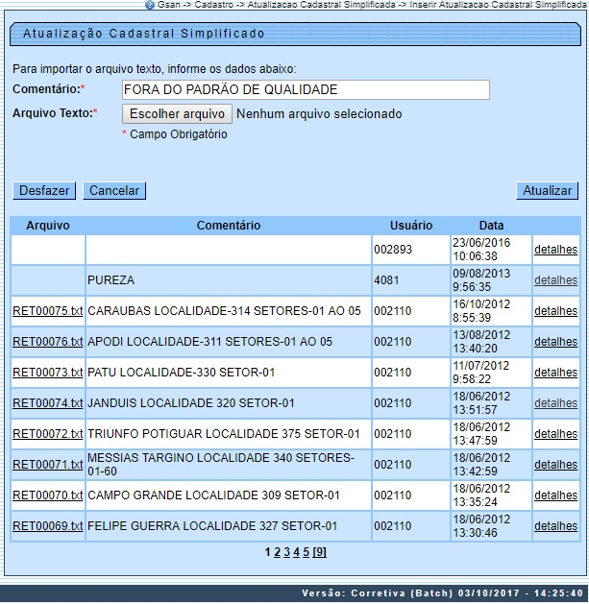
Acima, o sistema exibe os arquivos e os respectivos comentários, a matrícula do usuário e a data de referência. Ao clicar no link do campo Arquivo, é exibido os detalhes do arquivo em txt. Informe os campos obrigatórios e clique no botão . Ao clicar no link detalhes é exibida a tela contendo os detalhes do processo de atualização:
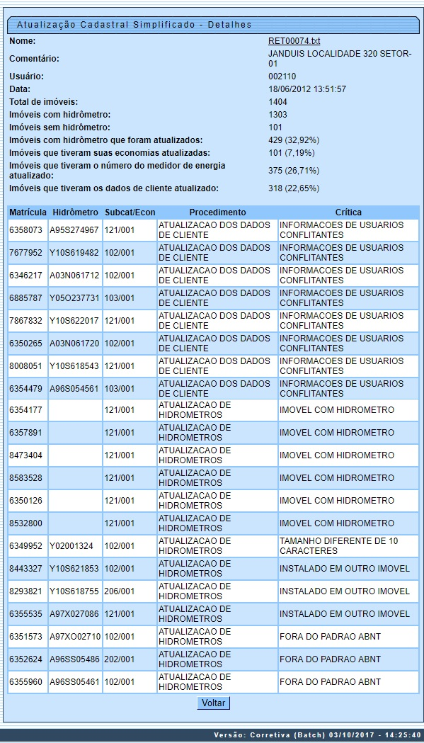

Preenchimento dos campos
Campo | Orientações para Preenchimento
Comentário | Campo obrigatório - Informe o comentário sobre o arquivo em referência.
Arquivo Texto | Campo obrigatório - Informe o nome do arquivo texto, ou clique no botão .

Funcionalidade dos Botões
Botão | Descrição da Funcionalidade
 | Ao clicar neste botão, o sistema permite selecionar um arquivo armazenado nas pastas.
 | Ao clicar neste botão, o sistema desfaz o último procedimento realizado.
 | Ao clicar neste botão, o sistema cancela a operação e retorna à tela principal.
 | Ao clicar neste botão, o sistema comanda a atualização dos dados nas bases de dados.
 | Ao clicar neste botão, o sistema retorna à tela de Atualização Cadastral Simplificada.

Referências
Inserir Atualização Cadastral Simplificada

Termos Principais
Cadastro
Inserir Atualização Cadastral Simplificada
Clique aqui para retornar ao Menu Principal do GSAN

